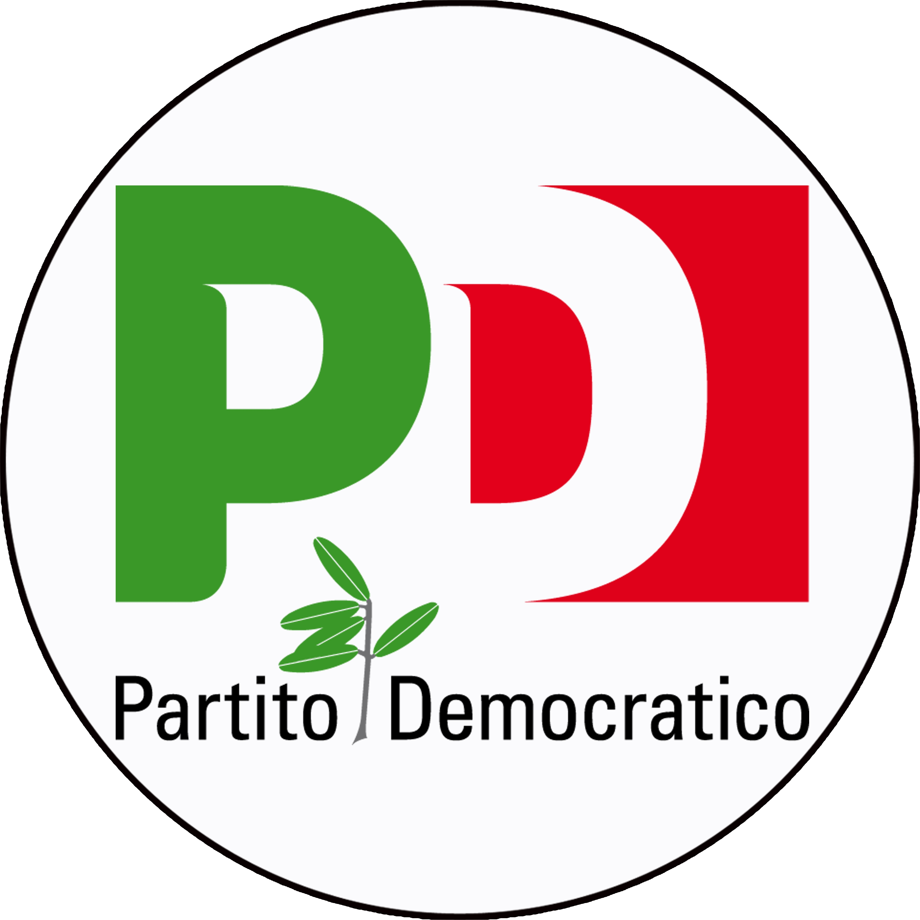Lotta allo spreco, quando le buone pratiche dei territori entrano nell’agenda politica

“Norme per la limitazione degli sprechi, uso consapevole delle risorse e per la sostenibilità ambientale”
Proposta di legge di iniziativa dei deputati PD, Maria Chiara Gadda e Massimo Fiorio

Il Parlamento europeo, con la risoluzione 2011/2175, ha proclamato il 2014 “Anno europeo per la lotta allo spreco alimentare” e ha riconosciuto la sicurezza alimentare come un diritto fondamentale dell'umanità.
EXPO Milano 2015 e il Protocollo “Carta di Milano” rappresentano un’occasione irripetibile per sensibilizzare l'opinione pubblica ed assumere impegni concreti anche a livello legislativo. Un obiettivo è comunque stato già raggiunto con l’esposizione universale: le innumerevoli iniziative che si sono svolte in questi mesi nell’intero territorio nazionale hanno danno spazio e visibilità al fermento di idee e all’Italia migliore, che è in grado di non piegarsi alla crisi economica e alle difficoltà del nostro tempo attraverso le buone pratiche messe in rete.
Idee e sollecitazioni che abbiamo voluto mettere nero su bianco in una proposta di legge, firmata da oltre 100 deputati del Partito Democratico. E’ importante che la politica si ponga all’ascolto, e soprattutto che il Parlamento assuma degli impegni concreti su tematiche così essenziali per lo sviluppo e la coesione sociale del nostro Paese.

Lo sperpero, che diventa rifiuto e che ha un costo per l’intera collettività, comporta a sua volta un dispendio di risorse naturali e idriche utilizzate per produrre gli alimenti, consumo di concimi e fertilizzanti, e soprattutto emissioni di anidride carbonica ad ogni livello della filiera, dalla produzione, fino alla distribuzione e al consumo.
I dati preoccupanti che riguardano l’aumento della povertà e la cattiva alimentazione, invitano a riconsiderare i modelli di consumo e facilitare la transizione verso una “economia circolare”: un modello che pone al centro la sostenibilità del sistema.
Il Piano nazionale di prevenzione dello spreco alimentare (PINPAS) ha recepito le sollecitazioni indicate dall'Unione europea in materia di riduzione degli sprechi e ha da tempo avviato un percorso di consultazione di tutti gli stakeholders.
Lo spreco, come ha recentemente dichiarato il Presidente della Repubblica, Sergio Mattarella, “è un insulto alla società e al bene comune”. E’ giusto, dopo questo invito autorevole, che il Parlamento intervenga in tempi rapidi calendarizzando la proposta del PD a prima firma Gadda-Fiorio.

QUALCHE NUMERO…
1,3 miliardi di tonnellate, lo spreco di cibo destinato al consumo umano a livello globale nel 2014 (fonte FAO); 8,1 miliardi di euro, lo spreco domestico annuo quantificato nel 2014 nel nostro Paese (fonte Osservatorio Waste Watcher); 100 milioni di tonnellate, lo spreco alimentare nel 2014 in Europa, escluse le perdite nel settore agricolo e nella pesca (Fonte Commissione europea salute e consumi).

GLI OBIETTIVI DELLA PROPOSTA DI LEGGE
La proposta di legge mette al centro il tema della sostenibilità, da un lato contribuendo alla riduzione degli impatti negativi sull’ambiente riducendo la quantità di rifiuti con attività di prevenzione ed estensione del ciclo di vita dei prodotti, e dall’altro favorendo il recupero e la donazione delle eccedenze - in particolare alimentari - ai fini di solidarietà sociale.
Il testo, a partire dalle buone pratiche già diffuse sul territorio nazionale, raccoglie l'esigenza, emersa in questi anni, di offrire strumenti nuovi per monitorare gli sprechi, facilitare la cessione delle eccedenze, promuovere processi produttivi innovativi a minore impatto ambientale, semplificare le procedure burocratiche ed incentivare economicamente la cessione dell’invenduto.

Dal lato dell’offerta: creando il know how necessario per permettere ai soggetti coinvolti il recupero e la distribuzione gratuita dei beni ai sensi della normativa vigente.
Dal lato della domanda: ampliando le categorie merceologiche e la platea dei soggetti che possono distribuire senza fini di lucro, creando meccanismi premiali per le imprese ed i comuni che incentivano forme di economia circolare.

I CONTENUTI IN SINTESI
La proposta contiene vari Capi che affrontano la limitazione degli sprechi e l’uso consapevole delle risorse da diversi punti di vista:

- Per aumentare l’offerta dei beni in donazione:
- Legge del buon Samaritano
- è ampliata la platea dei soggetti che accanto alle Onlus possono, a fini di beneficenza, effettuare la distribuzione gratuita degli alimenti;
- sono ampliate le categorie merceologiche per le quali tale norma si applica (alimentari, prodotti per l’igiene o la pulizia della casa o della persona, abbigliamento, libri e materiale scolastico, giocattoli e farmaci);
- sono inserite le donazioni di prodotti per il consumo e l’igiene animale;
- Cessione di prodotti invenduti
- Si introduce una disciplina che consente alla Grande distribuzione organizzata di cedere a titolo gratuito i prodotti alimentari invenduti ancora idonee all’alimentazione umana o animale dal punto di vista igienico-sanitario quali: rimanenze di attività promozionali, di prodotti stagionali, di prodotti con data di scadenza ravvicinata, di test o lanci, di eventi metereologici imprevisti e sfavorevoli, di errori nella programmazione della produzione, di ordini errati, di danneggiamento della confezione esterna che non compromette i requisiti igienico-sanitari e di sicurezza del prodotto. Sono esclusi i prodotti di pasticceria fresca contenente panna o creme, i prodotti superalcolici e di pescheria freschi.
- Termine minimo di conservazione
- Si prevede la possibilità di effettuare le cessioni di prodotti alimentari invenduti il cui termine minimo di conservazione (TMC) sia superato da un tempo limitato di 30 giorni.
- Linee guida nazionali per misure igienico sanitarie omogenee
- Si intende superare la complessità delle norme sanitarie che vedono un’applicazione non omogenea a livello territoriale determinando ostacoli alla cessione di farmaci e beni alimentari ancora utilizzabili e salubri.
- Per semplificare le donazioni
- Eliminazione della comunicazione agli uffici dell’amministrazione finanziaria o ai Comandi della Guardia di finanza per valori fino a 15.000 euro (oggi è prevista una soglia notevolmente inferiore) e superamento della comunicazione scritta mediante modalità telematiche quando si cedono prodotti a fini benefici ed erogazioni liberali.
- Eliminazione della preventiva comunicazione, mediante raccomandata con avviso di ricevimento, al competente ufficio delle entrate per erogazioni liberali di derrate alimentari, farmaci, prodotti per l’igiene e la pulizia della casa e della persona, e prodotti per uso animale.
- Eliminazione dell’obbligo di annotazione mensile sui registri IVA di natura, qualità e quantità dei beni ceduti gratuitamente. Tale adempimento si risolve in una duplicazione in quanto tali dati sono già presenti sia nel documento di trasporto emesso dal cedente che nell’autocertificazione rilasciata dalla Onlus.
- Per incentivare le donazioni

- Si prevede una riduzione della tariffa sui rifiuti proporzionale alle quantità di prodotti che il produttore dimostri di aver ceduto ai soggetti autorizzati per soli fini benefici o per il sostegno vitale di animali a titolo gratuito. Inoltre per rispondere all’esigenza di una omogeneizzazione a livello nazionale si prevede di fissare dei livelli minimi nazionali.
- Si prevede un credito di imposta per le imprese di produzione nel settore alimentare, individuate dalle divisioni 10 e 11 nella classificazione ATECO 2007, che effettuano investimenti ambientali e ad alto contenuto innovativo, e si dotano di sistemi di produzione tecnologicamente più avanzati in grado di garantire migliori prestazioni in termini di impatto ambientale, da valutarsi attraverso l’applicazione del metodo delle “Impronte Ambientali” (così come da raccomandazione 2013/179/CE della Commissione Europea)
- Si dispongono incentivi per l'acquisto di beni mobili strumentali, quali furgoni frigo, frigoriferi ed altro ancora, da parte delle organizzazioni non lucrative di utilità sociale.
- Si istituisce un Fondo nazionale per la ricerca scientifica nel campo delle perdite e degli sprechi di risorse naturali, con una dotazione finanziaria di 10 milioni per l’anno 2016. Il Fondo finanzierà:
- i progetti territoriali degli enti locali di recupero e del riuso delle eccedenze e limitazione degli sprechi ivi compresi i costi di progettazione e implementazione delle misure di prevenzione dei rifiuti e degli sprechi;
- le campagne informative istituzionali per sensibilizzare i cittadini sull’uso consapevole delle risorse e per la sostenibilità ambientale;
- le campagne informative proprie o promosse da enti territoriali, istituti scolastici o associazioni, tese a sensibilizzare i cittadini ad un uso corretto delle risorse ambientali, o attivare progetti informativi ed educativi negli istituti scolastici primari e secondari.

Una quota delle risorse del Fondo è destinata all’acquisizione dei dati sullo spreco alimentare, lungo l’intera filiera dalla produzione al consumo finale, da parte dell’ ISTAT in modo da garantire una analisi dettagliata del fenomeno.

